🍗 Christmas in Japan Worksheet
Chicken and Strawberries in December
Read the story. 英文を読もう。
Class ______ No. ____ Name ______________________________

🔊 音声を聞こう（スマホで読みとってね）
1 In Japan, Christmas is not a national holiday, and most people are not Christians. But in December, the streets shine with lights, and stores play Christmas songs. The big night is Christmas Eve, not Christmas Day. And on that night, long lines form in front of one kind of restaurant. They are fried chicken shops.
2 This custom grew from an ad campaign. KFC opened its first store in Japan in 1970. In December 1974, the company started its first Christmas campaign. The message was simple: Kentucky for Christmas. Today, many families order a special chicken dinner weeks before Christmas.
3 Visitors from other countries are often surprised. In the United States, fried chicken is not a Christmas food. Families there usually eat turkey or ham. So the chicken dinner is not an American custom at all. It is a Japanese one, and it is only about 50 years old. Still, the love of chicken came earlier. A Japanese TV cooking show taught people to make roast chicken for Christmas in 1959.
4 Then comes dessert. The most popular Christmas cake in Japan is a soft sponge cake with white cream and red strawberries. A Japanese sweets company, Fujiya, started selling shortcake in 1922. But American strawberry shortcake uses a dry biscuit that breaks easily, not soft sponge. Red and white are the colors of happy days in Japan, so this cake fits Christmas perfectly.
Words 単語
national holiday（国民の祝日） / campaign（（宣伝などの）キャンペーン、運動） / order（注文（する）、予約（する）） / custom（習慣、風習） / turkey（七面鳥） / dessert（デザート） / sponge cake（スポンジケーキ） / fit（ぴったり合う）

🍗 Christmas in Japan Worksheet
Reading Check
Choose the best answer. 正しいものを選ぼう。
Class ______ No. ____ Name ______________________________
1. What is the main idea of the passage?
(A) Christmas in Japan is the same as in the United States. (B) Japan has its own Christmas foods, like fried chicken and strawberry shortcake. (C) Japanese people do not celebrate Christmas. (D) Fried chicken came to Japan from Germany.
2. When did KFC start its first Christmas campaign in Japan?
(A) In 1922. (B) In 1970. (C) In 1974. (D) In 1959.
3. What do many American families usually eat at Christmas?
(A) Turkey or ham. (B) Fried chicken. (C) Sushi. (D) Strawberry sponge cake.
4. Why does the writer say the cake fits Christmas perfectly?
(A) Because it is very cheap. (B) Because it comes from the United States. (C) Because it is shaped like a tree. (D) Because red and white are the colors of happy days in Japan.
5. In the dialogue, what advice does Ryo give Hannah at the end?
(A) To cook a turkey at home. (B) To order chicken early. (C) To go back to the United States. (D) To make a biscuit cake.
True or False? T か F に○
1. Christmas is a national holiday in Japan. T / F
2. KFC's first Christmas campaign in Japan was in 1974. T / F
3. American strawberry shortcake uses soft sponge cake. T / F
4. In Japan, Christmas Eve is a big night. T / F

🍗 Christmas in Japan Worksheet
Word Work
単語のれんしゅう
Class ______ No. ____ Name ______________________________
① Match the pictures and the words. 絵と単語を線でむすぼう。
🍗 | ● | ● | strawberry
🍰 | ● | ● | tree
🍓 | ● | ● | present
🎄 | ● | ● | Santa
🎅 | ● | ● | cake
🎁 | ● | ● | chicken
③ Fill in the blanks. 語群から選んで入れよう。
[ lights / pizza / line / chicken / cake / night / strawberries / summer / 24 / decorations / turkey ]
It is December (1) __________ . Mei and her father go to pick up the (2) __________ they ordered two weeks ago. There is a long (3) __________ at the shop. At home, her mother puts a white (4) __________ with red (5) __________ on the table. The family turns on the Christmas (6) __________ . Mei says, "This is the best (7) __________ of the year!" Tomorrow, the shops will put up New Year (8) __________ .

🍗 Christmas in Japan Worksheet
Crossword Puzzle
ヒントを読んでクロスワードを完成させよう。
Class ______ No. ____ Name ______________________________
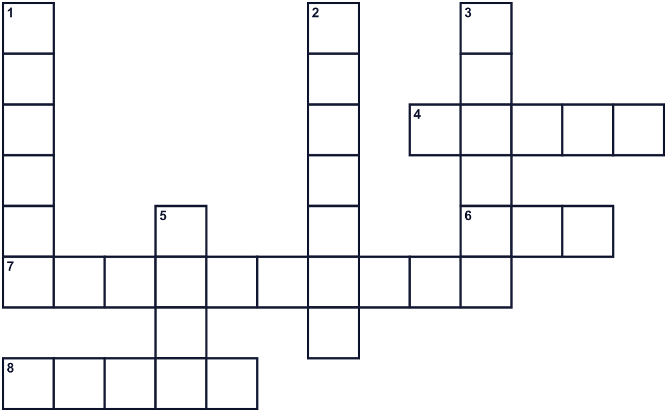
Across →
4. Soft and white. It goes on top of a sponge cake. (5)
6. The night before a special day. (3)
7. A small red fruit with seeds on the outside. (10)
8. To ask a shop to make or keep food for you. (5)
Down ↓
1. They shine on trees and streets at night in December. (6)
2. A bird people eat. In Japan, many people eat it fried on Christmas Eve. (7)
3. A big bird. Many Americans eat it at Christmas. (6)
5. A sweet food for birthdays and parties. (4)

🍗 Christmas in Japan Worksheet
Word Search
かくれた単語をさがそう（→ ↓ ↘ ↗）
Class ______ No. ____ Name ______________________________
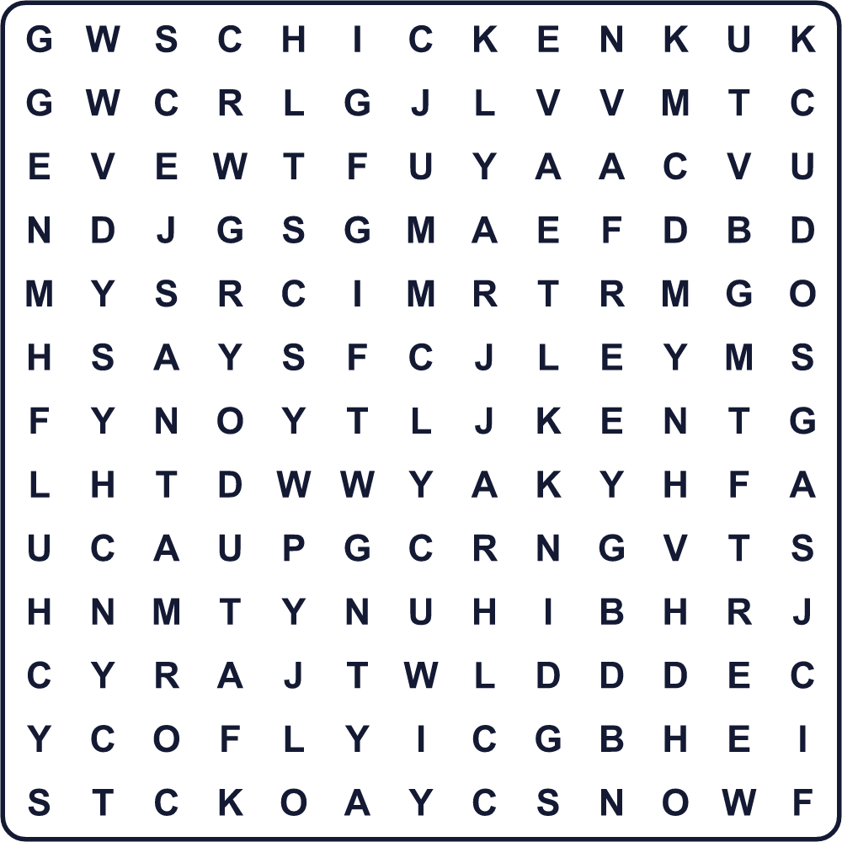
CAKE CHICKEN CREAM EVE GIFT LIGHTS SANTA SNOW TREE TURKEY

🍗 Christmas in Japan Worksheet
Maze & Sentences
Class ______ No. ____ Name ______________________________
Help Mei bring the cake to the party! メイがケーキをパーティーに届けられるように助けよう！
正しい道の文字を集めると、ひみつの言葉になるよ。 START 👧 → GOAL 🍰
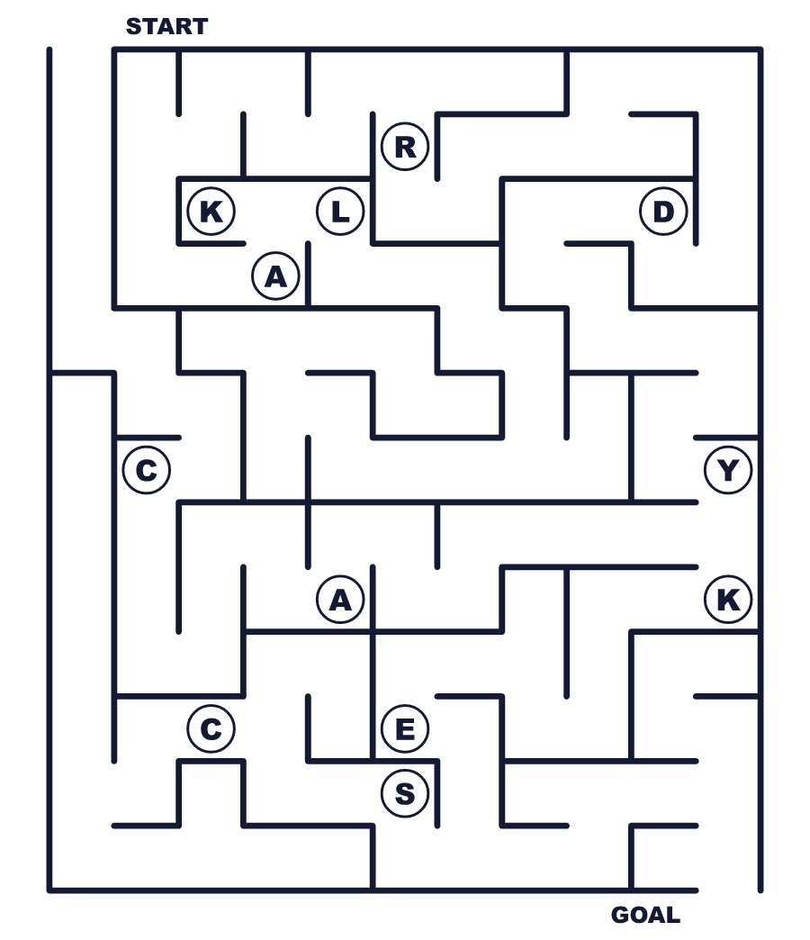
Secret word: ＿ ＿ ＿ ＿

🍗 Christmas in Japan Worksheet
Class Activity & Writing
Class ______ No. ____ Name ______________________________
Let's Write! 英語で書いてみよう。
My perfect Christmas dinner is ______ because ______.
わたしの理想のクリスマスの夕食は______です。なぜなら______だからです。
______________________________________________________________
______________________________________________________________
To explain Christmas in Japan to a friend, I would say, "______."
友だちに日本のクリスマスを説明するなら「______」と言います。
______________________________________________________________
______________________________________________________________

🍗 Christmas in Japan Worksheet
Trace & Color
なぞって書こう。絵に色をぬろう。
Class ______ No. ____ Name ______________________________
🍗 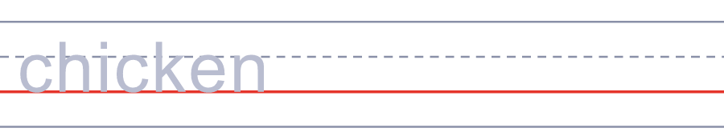

🍰 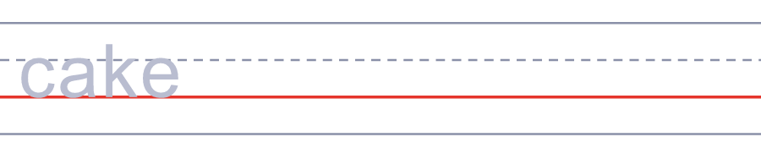
🍓 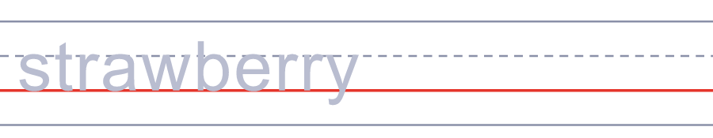
🎄 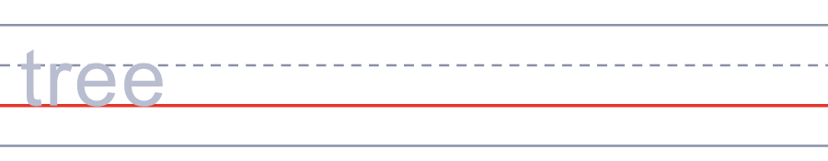
🎅 

🍗 Christmas in Japan Worksheet
Answer Key 解答
Reading Check: 1.B 2.C 3.A 4.D 5.B
True or False: 1.F 2.T 3.F 4.T
Match: 🍗=chicken 🍰=cake 🍓=strawberry 🎄=tree 🎅=Santa 🎁=present
Fill in the blanks: (1)24 (2)chicken (3)line (4)cake (5)strawberries (6)lights (7)night (8)decorations
Maze: CAKE
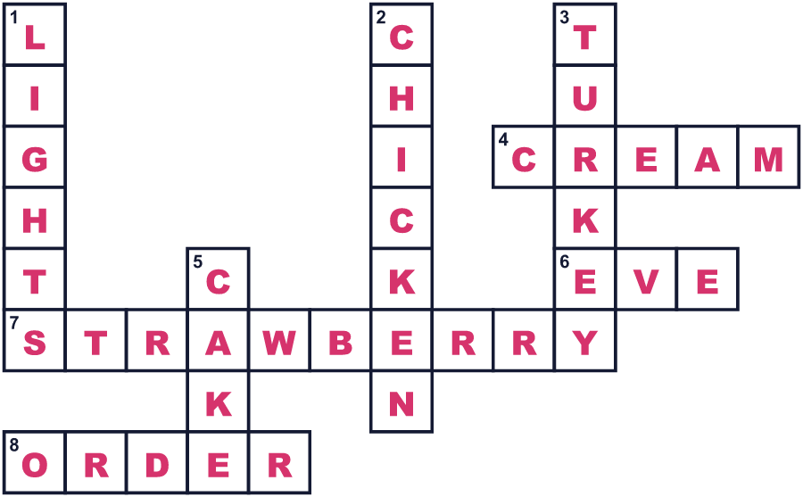
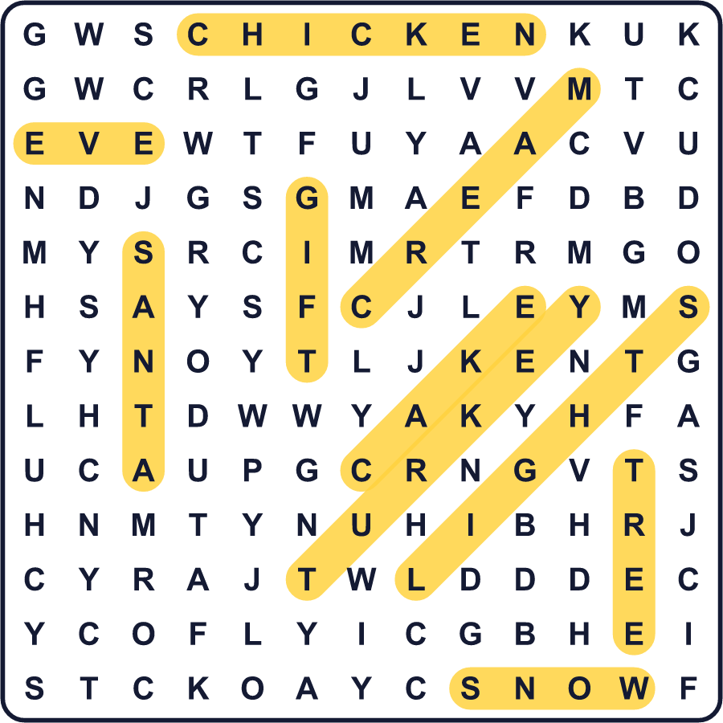
全訳
1 日本では、クリスマスは国民の祝日ではなく、ほとんどの人はキリスト教徒ではありません。でも12月になると、通りは明かりで輝き、店ではクリスマスソングが流れます。大事な夜は、クリスマス当日ではなくイブです。そしてその夜、ある種類のレストランの前に長い列ができます。フライドチキンの店です。
2 この習慣は、ある広告キャンペーンから広まりました。KFCは1970年に日本で1号店を開きました。1974年12月、会社は初めてのクリスマスキャンペーンを始めました。メッセージは単純で、「クリスマスにはケンタッキー」でした。今では、多くの家庭がクリスマスの何週間も前から特別なチキンの夕食を予約します。
3 ほかの国から来た人は、よく驚きます。アメリカでは、フライドチキンはクリスマスの食べ物ではないからです。アメリカの家庭では、ふつう七面鳥やハムを食べます。つまり、チキンの夕食はアメリカの習慣ではまったくないのです。日本の習慣で、しかも始まってまだ50年ほどしかたっていません。それでも、チキンが好まれたのはもっと前からです。日本のテレビの料理番組が、1959年にクリスマス用のローストチキンの作り方を紹介していました。
4 そしてデザートの番です。日本でいちばん人気のクリスマスケーキは、白いクリームと赤いいちごをのせた、やわらかいスポンジケーキです。日本のお菓子の会社、不二家が1922年にショートケーキを売り始めました。でもアメリカのストロベリーショートケーキは、やわらかいスポンジではなく、ほろほろくずれる乾いたビスケットを使います。赤と白は日本のおめでたい日の色なので、このケーキはクリスマスにぴったりなのです。

